**PRAKTIKUM PEMROGRAMAN BERBASIS WEB A**



Oleh :

Nama : Zahra Jane Arnecia

NPM : 4522210028

**Dosen:**

**Adi Wahyu Pribadi, M.Kom.**

**S1 – Teknik Informatika**

**Fakultas Teknik Universitas Pancasila**

**2024/2025**

Materi 13 (Update dan Refactor)

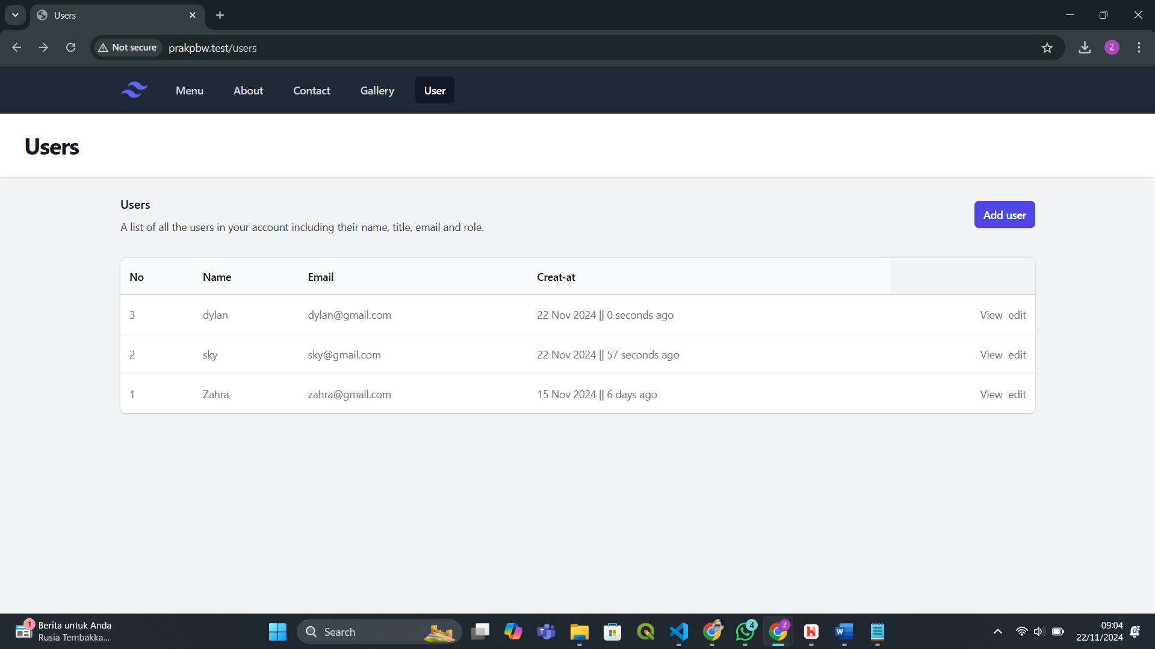

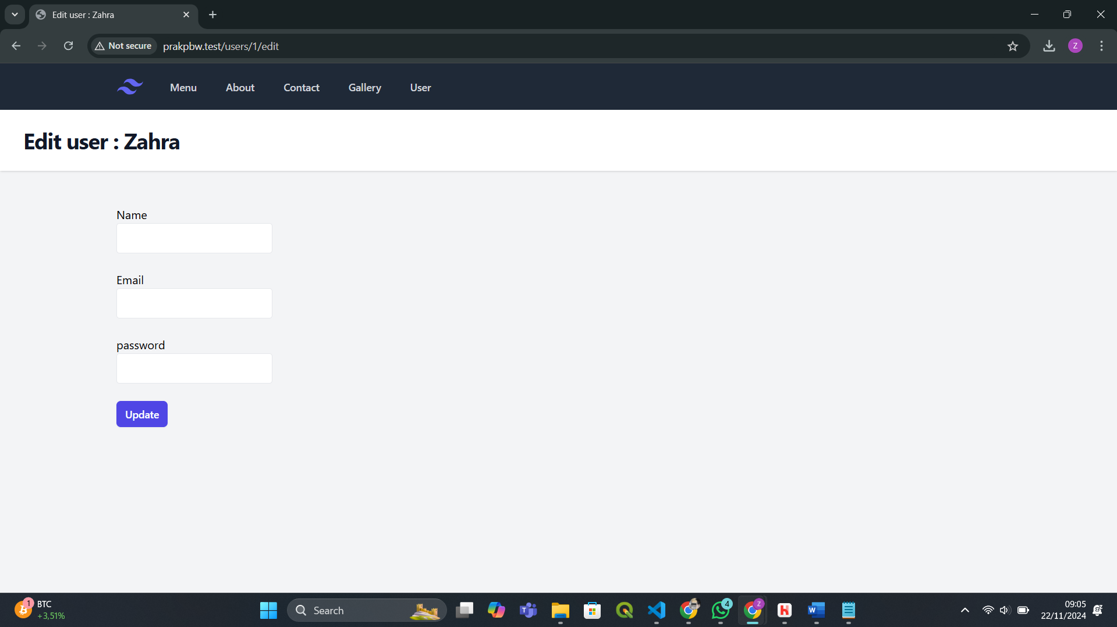

Materi 14 (Handle Request)

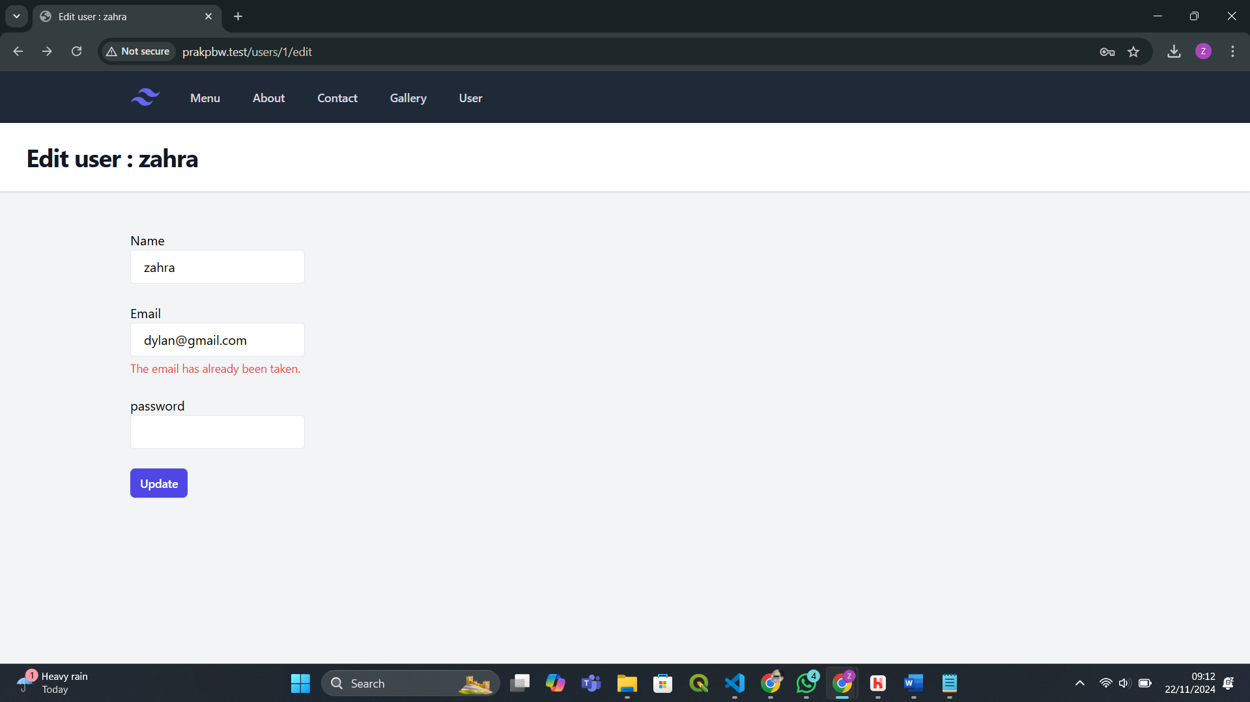

Materi 15 (Delete)

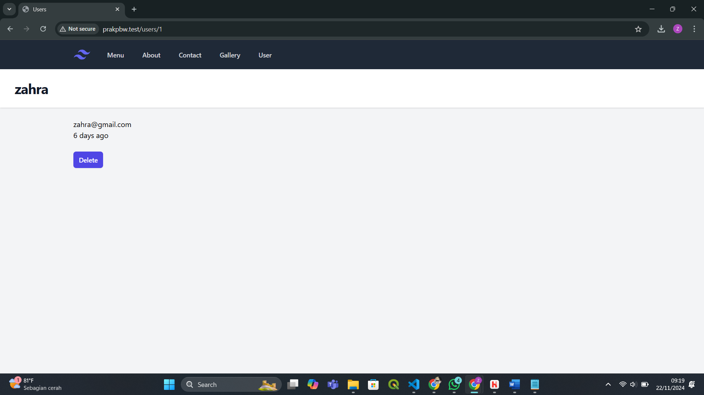

Materi 16 (Route Resource)

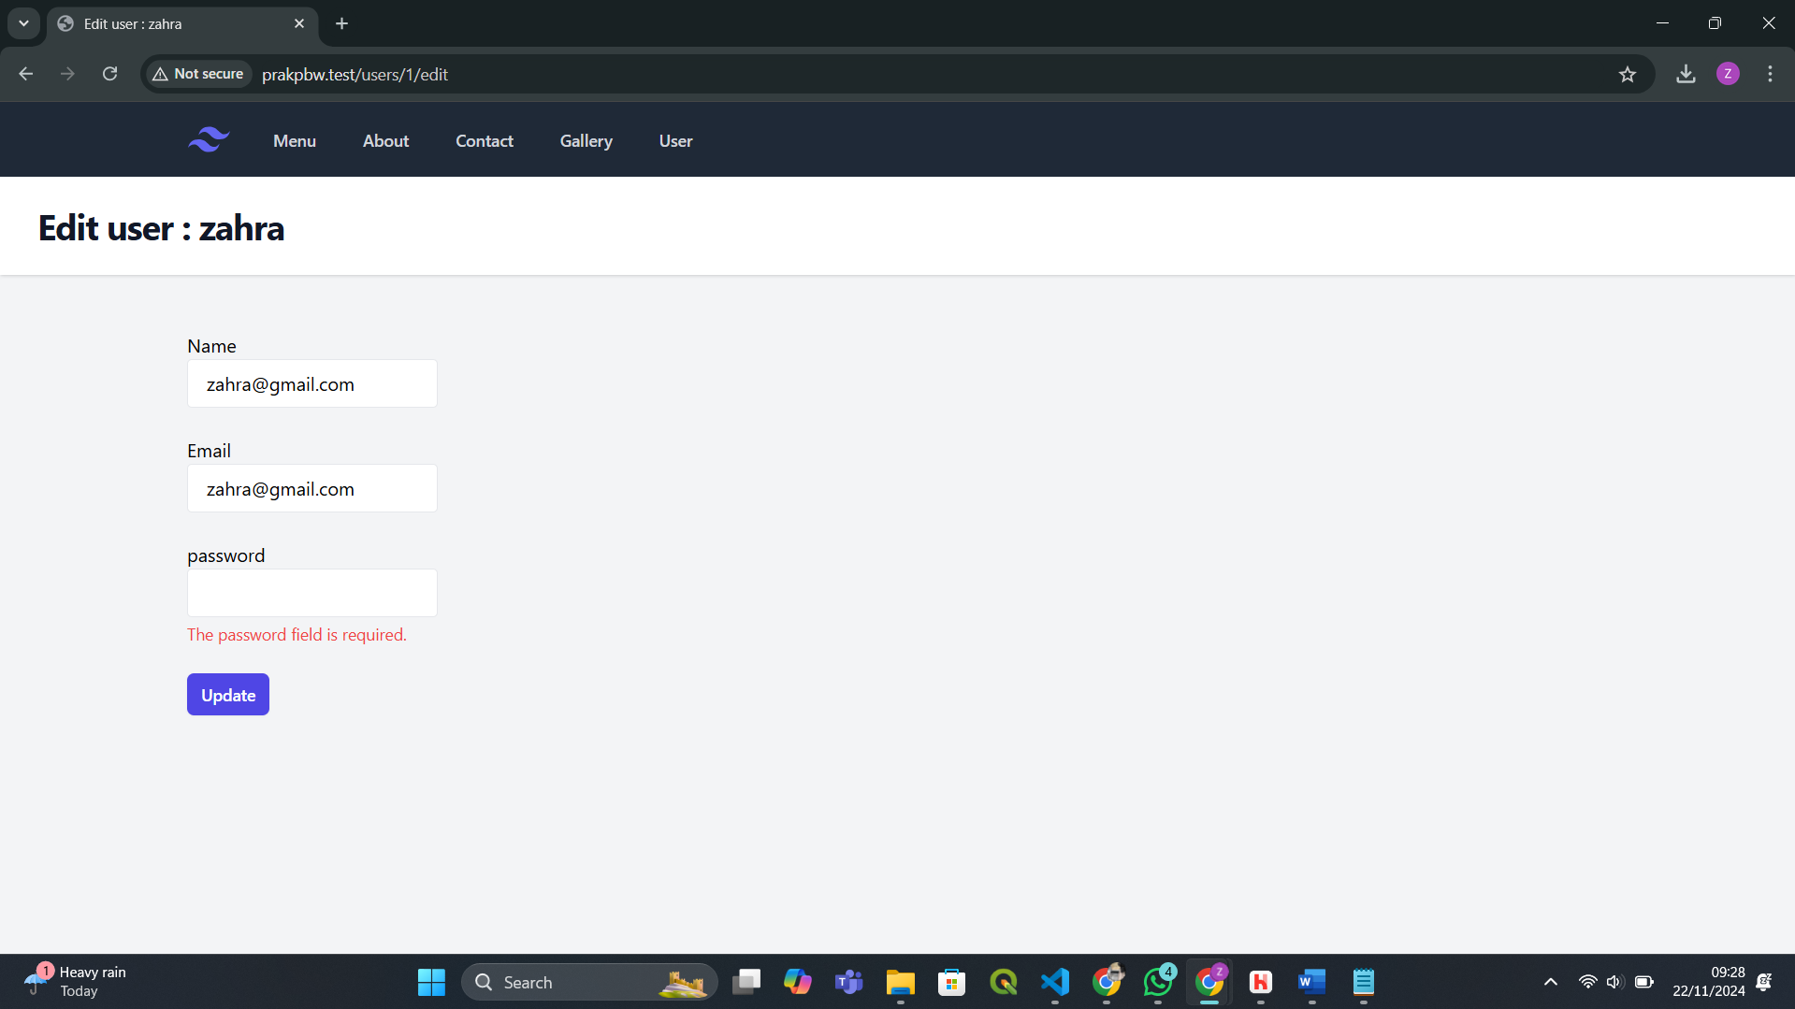

Materi 17 (Authenticate User)

